7 | 2 | Lekcija 2: Plan putovanja

7.2 Zadatak 8. S kim putuješ?
👥 Talk with your classmate and answer the following questions.

| Pitanja
Kamo želiš ići na odmor?
S kim želiš ići na odmor?
Čime želiš putovati?
Što planirate raditi na odmoru?

Želim putovati s/sa:
mlađim | starijim | mlađom | starijom | starijim | mlađim
dragim | pouzdanim | dragom | pouzdanom | dobrim | pouzdanim
prijateljem / bratom  stricem / ujakom |  | prijateljicom / sestrom  mamom / sestričnom |  | prijateljima / prijateljicama  roditeljima / sestrama

7.2 Zadatak 9. Čime putovati ovaj vikend?
You are in Zagreb and you want to go somewhere for the weekend. Before you pick your destination, you must figure out which transportation to use. Place the adjectives listed below in the appropriate column based on your personal opinion.
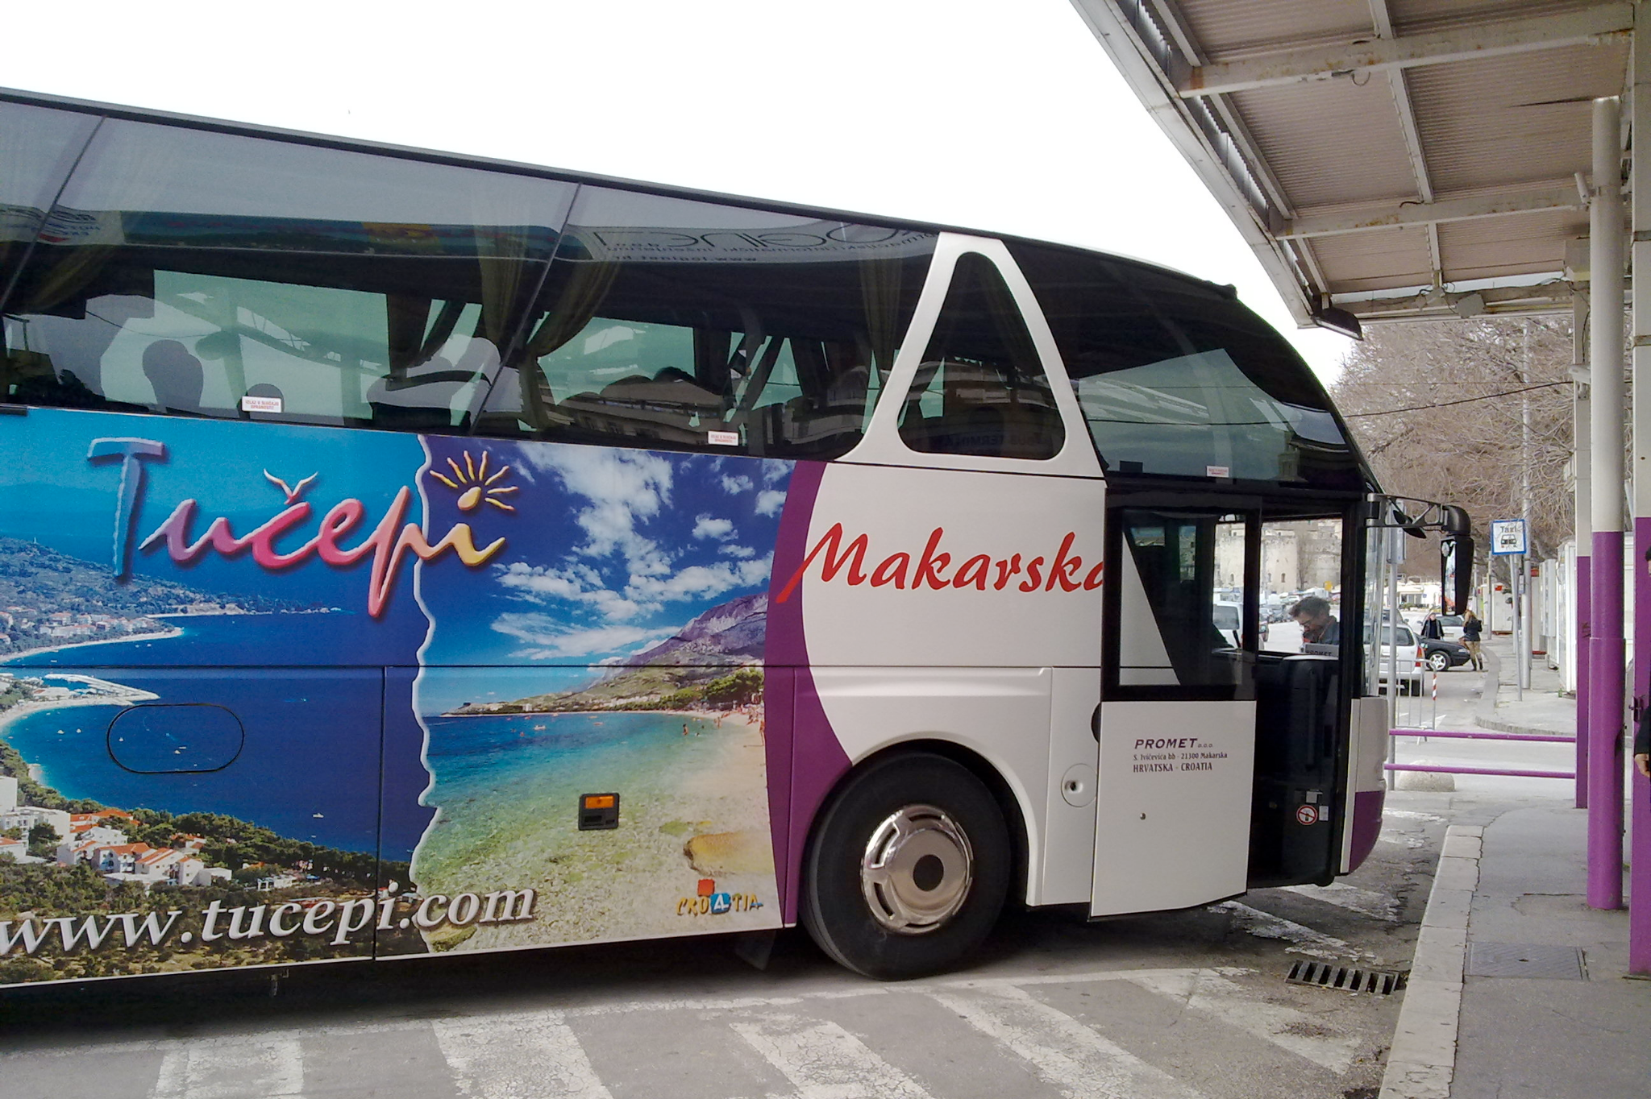 | 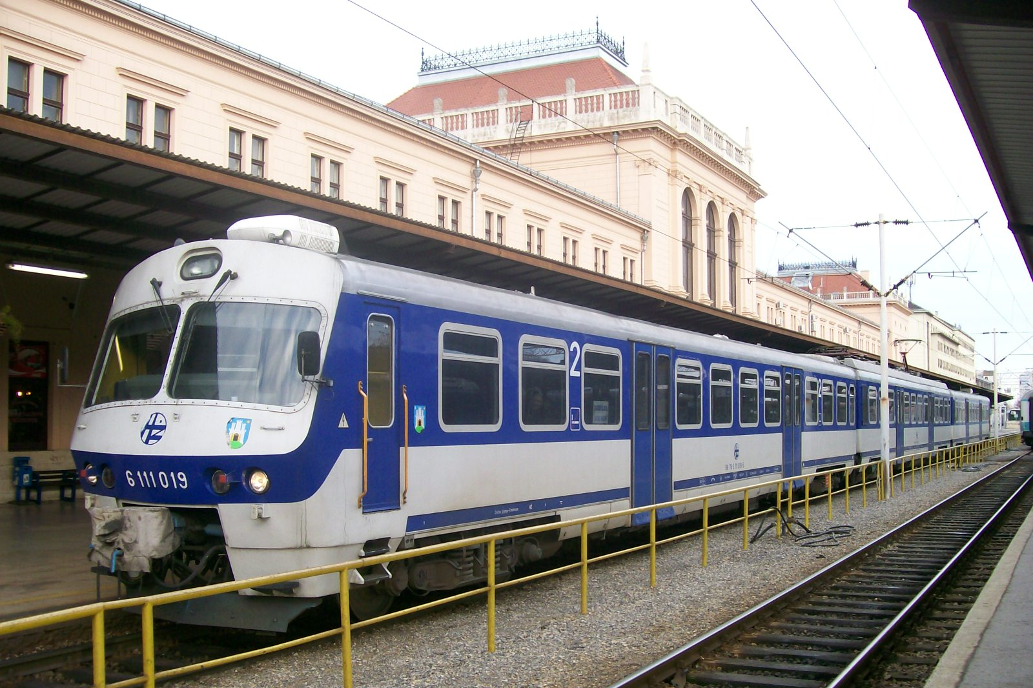 | 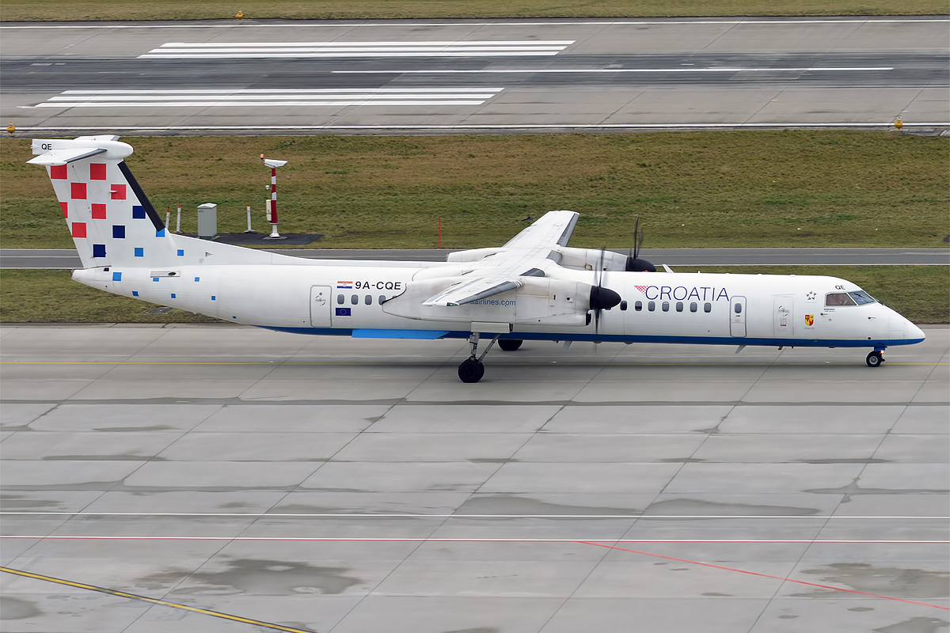
autobus | vlak | avion
→ | → | →

skup $$$ | povoljan $$ | jeftin $
udoban | neudoban
brz (150km/h) | spor (50km/h)
nov | star
Based on your distribution of the adjectives for each form of transportation, complete the sentences. An example is done for you.

| Čime (ne) želiš putovati?
Želim putovati automobilom zato što je udobniji nego autobus.
Želim putovati _____________ zato što je brži nego _____________.
Ne želim putovati _____________ zato što je skuplji nego _____________.
Želim putovati _____________ zato što je jeftiniji nego _____________.
Možda mogu putovati _____________ zato što je povoljniji nego _____________.
Ne želim putovati _____________ zato što je sporiji nego _____________.
Želim putovati _____________ zato što je udobniji nego _____________.
When you are done, talk to your classmate to compare the answers. Do you have anything in common?

7.2 Zadatak 10. Destinacija ZG - [...]
You are in Zagreb and you are planning a weekend trip. Choose a destination in Croatia that you would like to visit from the list below.
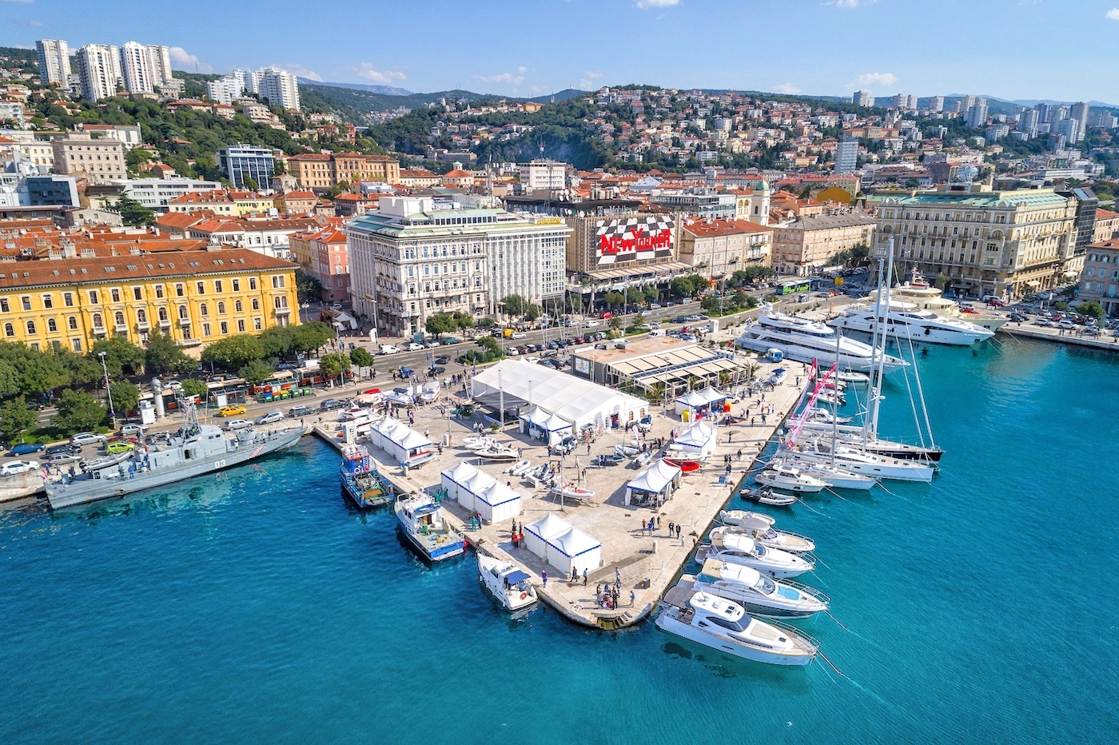 | 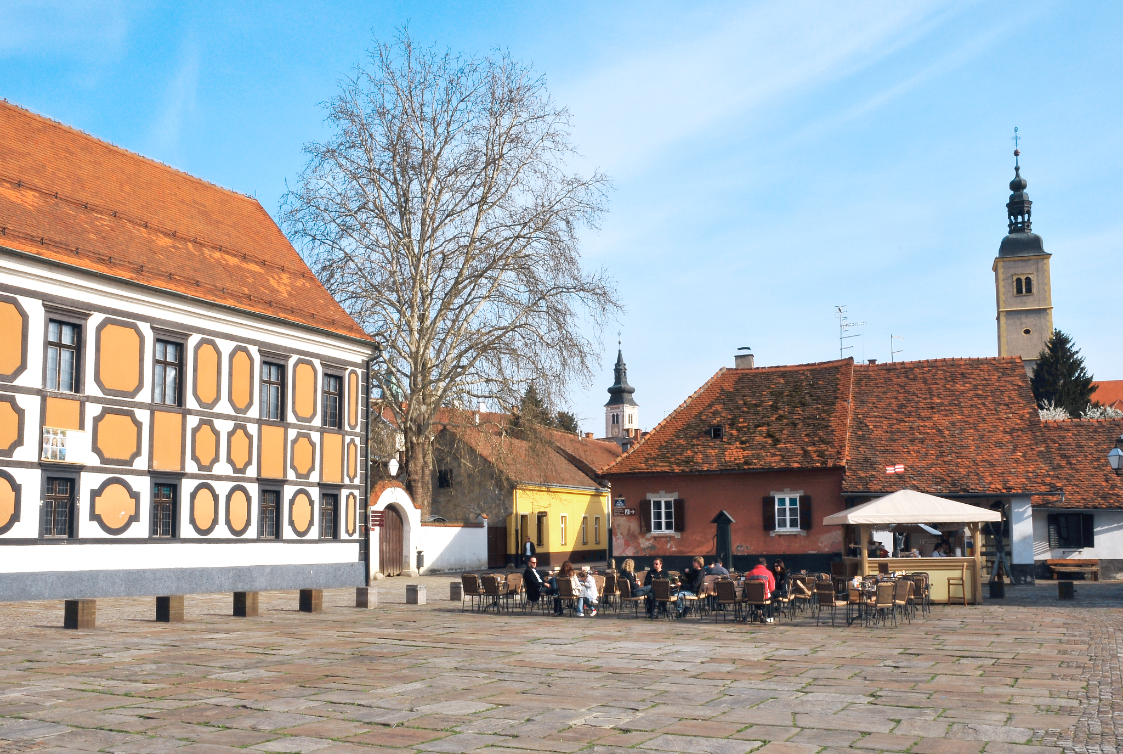 | 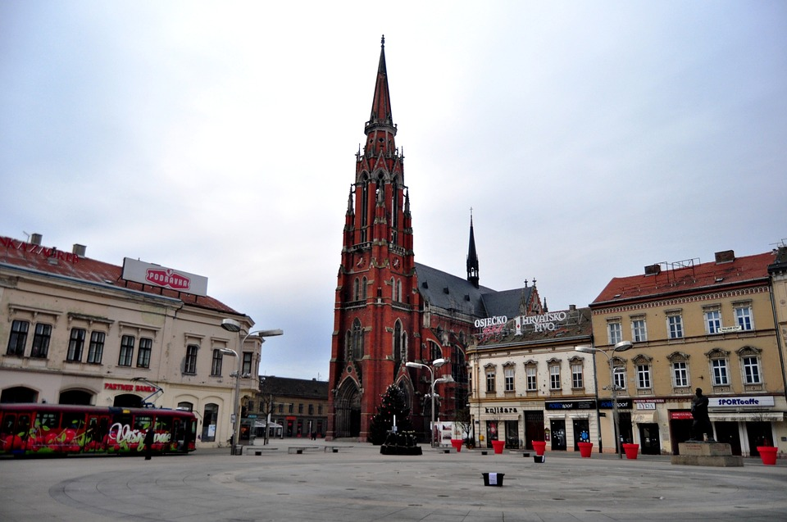 | 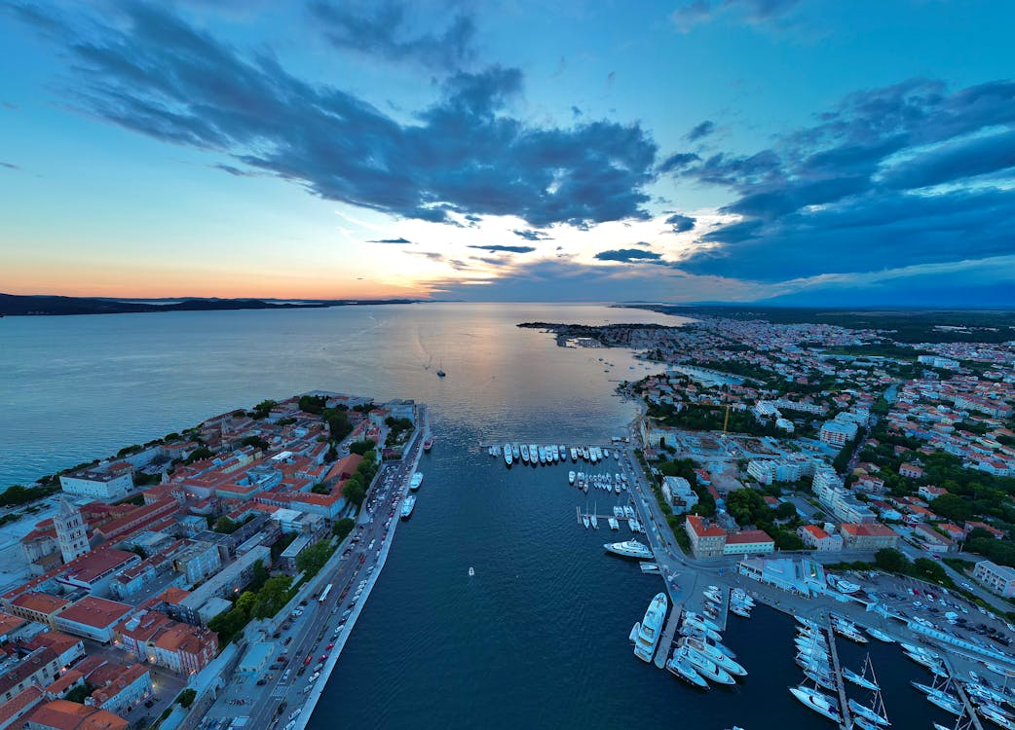
Rijeka | Varaždin | Osijek | Zadar

Now that you know what type of transportation you want to use and where you want to go, use one of the following links to investigate a possible departure time and return.
 | 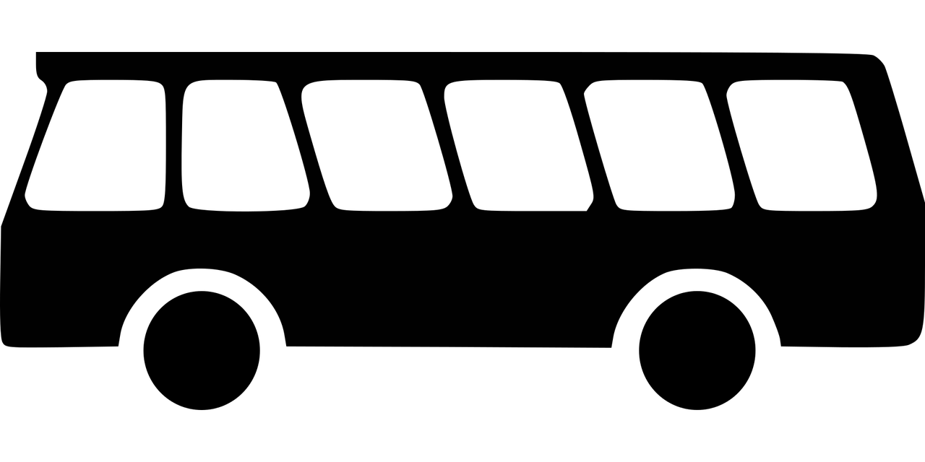 | 
Željeznički kolodvor | Autobusni kolodvor | Zračna luka
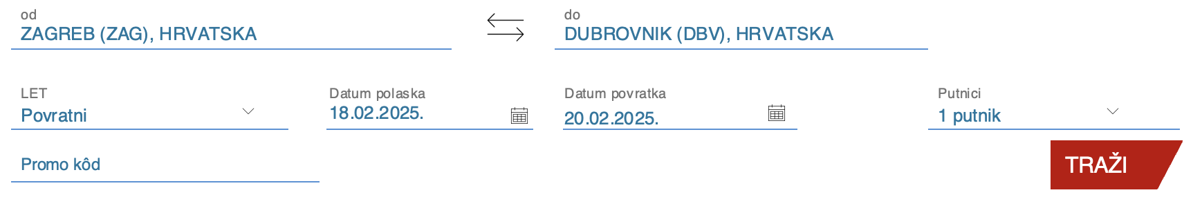
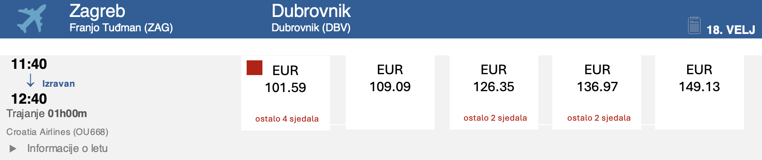
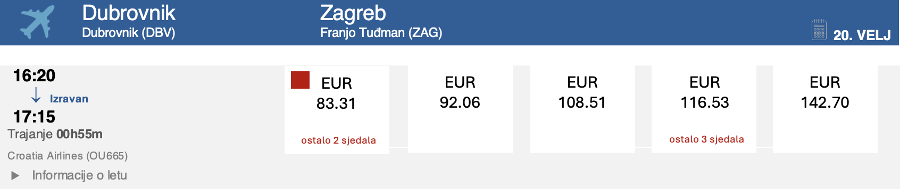

Your task is to find the following information:
Polazak:
Povratak:
Koliko traje put?
Koliko košta povratna karta?

7.2 Zadatak 11. Put u Rijeku
🔊 Listen to dialogue one and complete the task. Laura i Davor razgovaraju o Laurinom putovanju u Rijeku.
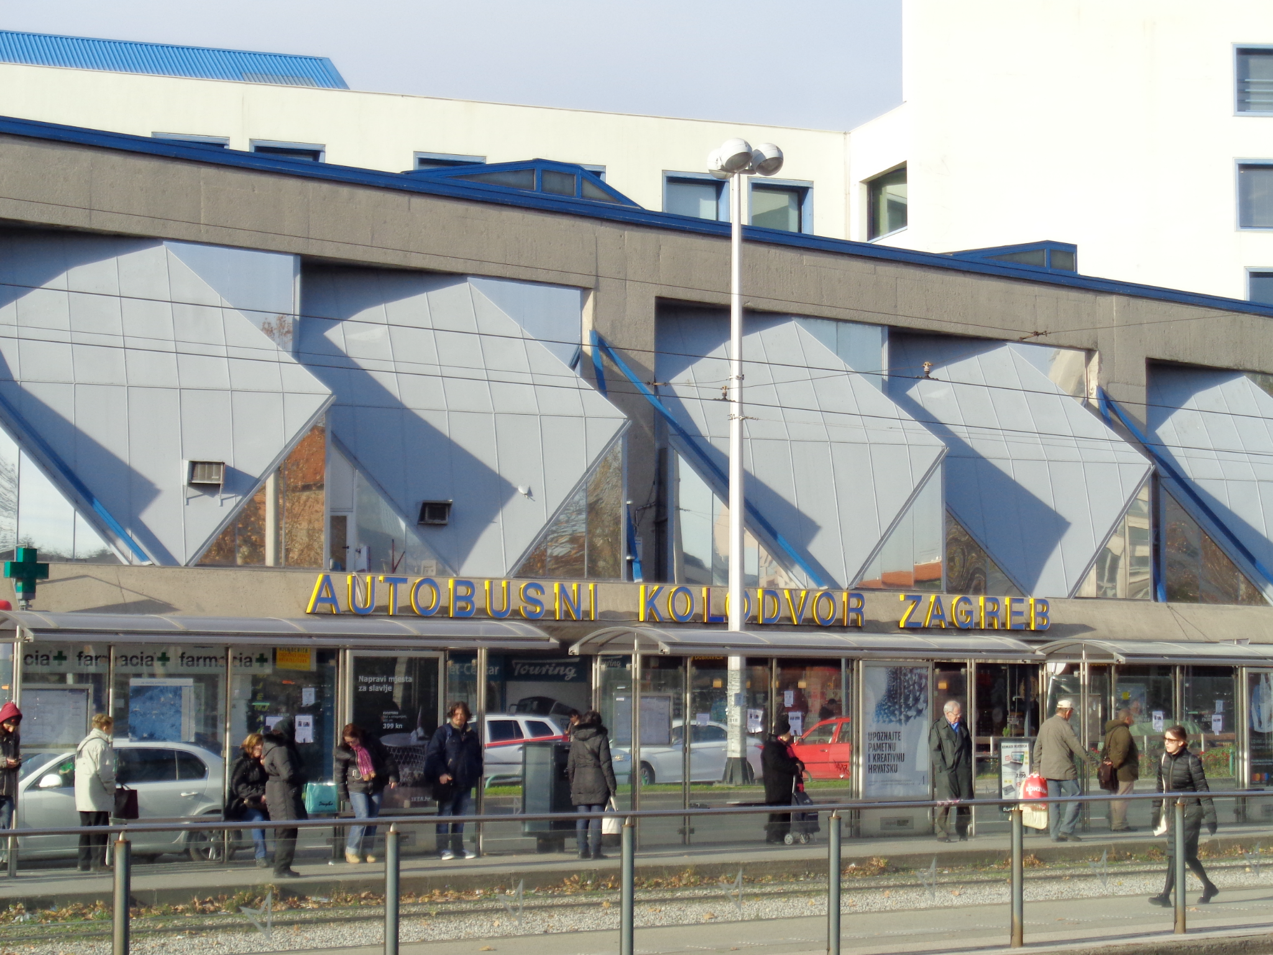 | 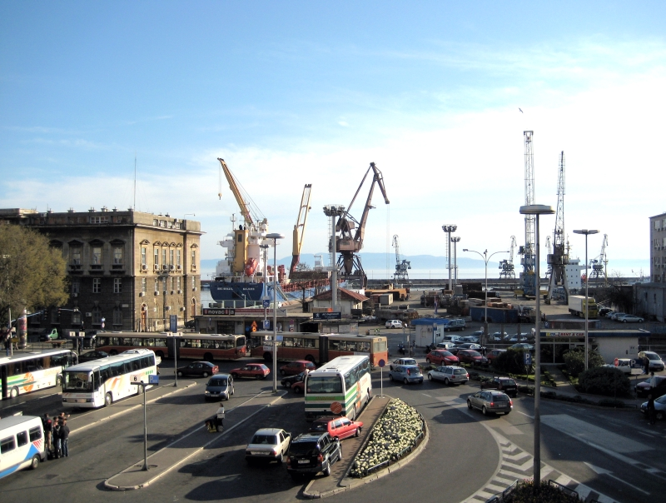

| Razumijevanje
1 | U koliko sati autobus polazi za Rijeku?
1 | -
2 | Zašto Laura putuje kasno poslijepodne?
2 | -
3 | U koliko sati autobus dolazi u Rijeku?
3 | -
4 | Koliko traje put Zagreb - Rijeka?
4 | -
5 | Zašto Laura ne putuje u 18:00 kako je planirala?
5 | -
6 | Voli li Laura putovati autobusom?
6 | -
7 | Ide li Laura direktnom linijom?
7 | -
8 | Čime ti voliš putovati? Zašto?
8 | -

7.2 Zadatak 12. Put u Varaždin
🔊 Listen to dialogue two and complete the task.
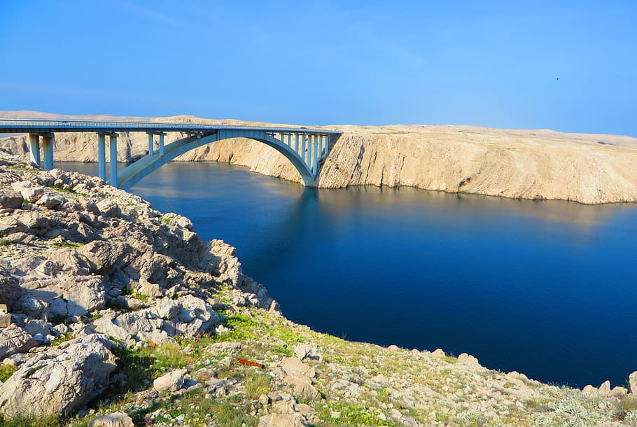 | 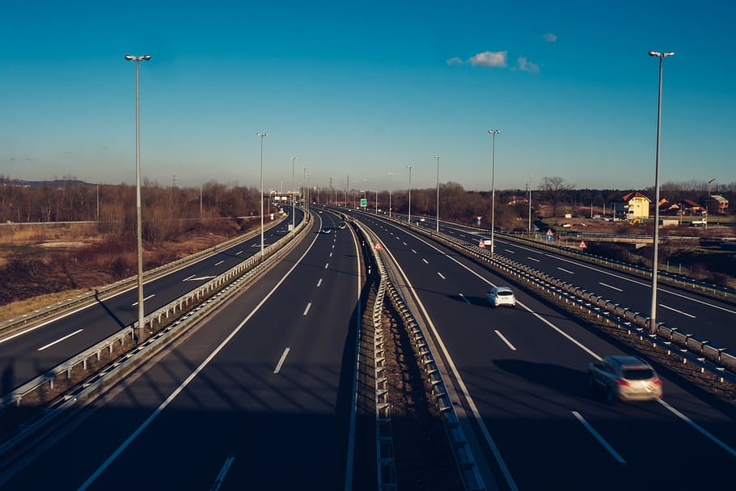

| Razumijevanje
1 | Kamo društvo putuje?
1 | -
2 | Čime putuju?
2 | -
3 | U koliko sati Ines želi krenuti?
3 | -
4 | Koliko traje put Split - Varaždin?
4 | -
5 | Tko vozi?
5 | -
6 | Što Ines želi raditi na putu za Varaždin?
6 | -
7 | Gdje oni mogu stati na polasku?
7 | -
8 | Gdje oni mogu stati na povratku?
8 | -

7.2 Zadatak 13. Moj plan
Plan a weekend trip from the city where you live. Collect necessary information listed below. When you have all the information ready, talk with your classmate and present your ideas. Be sure to comment on your classmate’s ideas and ask for more information.
| Pitanja
Kamo ideš?
S kim putuješ? Zašto?
Čime putuješ?
U koliko sati je polazak?
U koliko sati je dolazak?
Što ćeš raditi/posjetiti na destinaciji?

Images used in this document are from these sources.

